DATUM IN DAN | URA | NALOGA/ VSEBINA
16.4.2020, ČETRTEK | SPO- SPLOŠNA POUČENOST | Individualne naloge
 | LVZ- LIKOVNA VZGOJA | Pripomočki:  - Zemlja  - Voda  - Posodica  - Predloga: pujsek  - Prstki/ dlani/ vejice  Veliko otrok je taktilno občutljivih, zato danes naloga (ki jo priporočam izvajajte zunaj).  Skupaj z otrokom poiščite nekaj zemlje kateri dodajte malo vode. Nato pa sledi zabava. Pujski so namreč zelo radi umazani in se kotalijo v blatu. Zato ne pozabi: tudi tvoj pujsek ima rad blato. Na koncu, ko nalogo zaključiš si dobro operi svoje roke, uredi si nohtke… saj ti nisi pujsek!  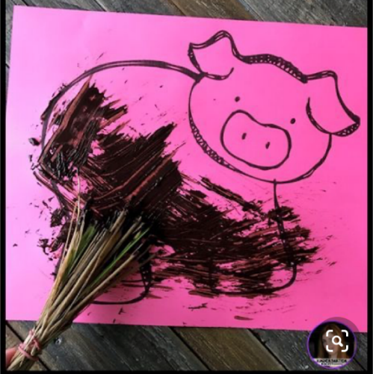
 | DVZ- DELOVNA VZGOJA | Rezanje s škarjami  Skozi igro bo zagotovo lažje osvojiti in nadgraditi rokovanje s škarjami. Otroku pripravite enega od spodnjih predlogov in mu predstavite kaj naj počne. Npr. To je tvoj prijatelj Andraž, ki nujno rabi novo frizuro ali pa igra reševanja živali. Otroku pustite, da je pri tem čim bolj samostojen, vi le budno opazujte, da se ne pripeti kakšna nezgoda. Ne ozirajte se na končni rezultat, saj bo Andražu katerakoli frizura všeč.  Pravila:  - Sedim obrnjen k mizi  - Z eno roko držim papir/ žival, v drugi roki imam škarje  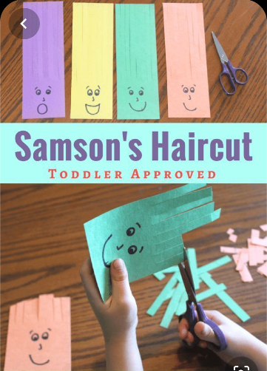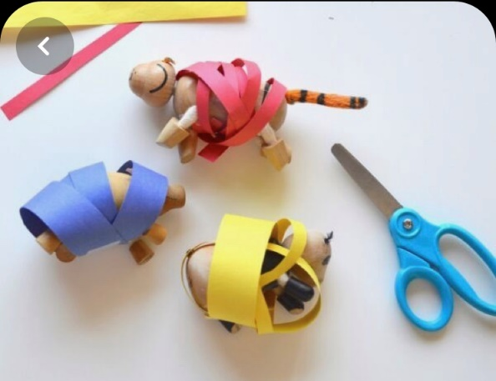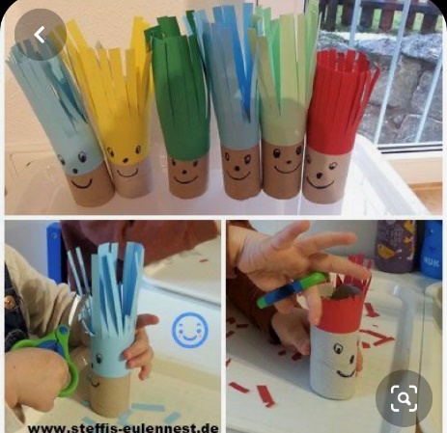
*Vse naloge lahko izvedete kadarkoli tekom dneva (ko boste imeli čas).

